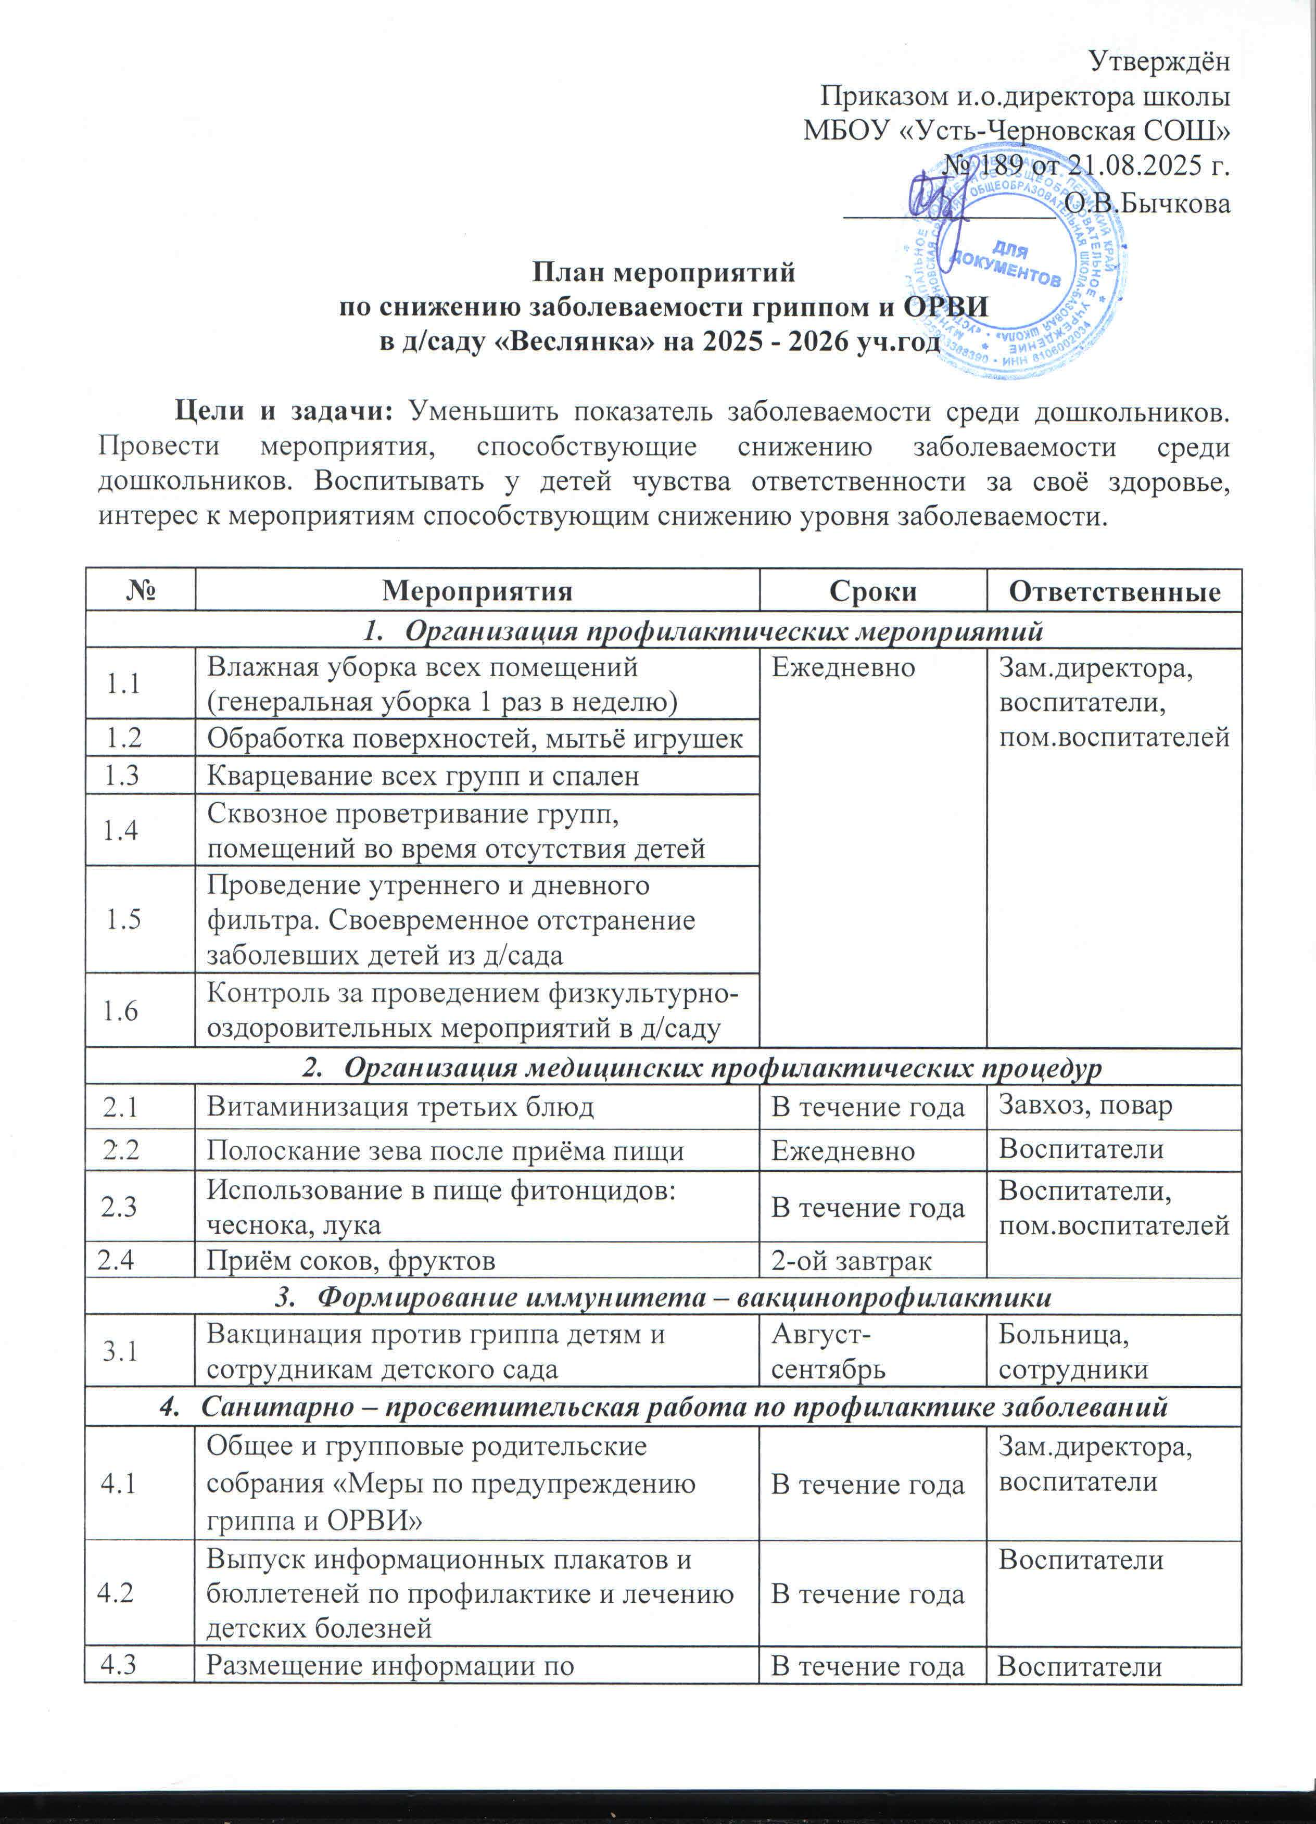

Утверждён
Приказом и.о.директора школы
МБОУ «Усть-Черновская СОШ»
№ 189 от 21.08.2025 г.
______________ О.В.Бычкова

План мероприятий
по снижению заболеваемости гриппом и ОРВИ
в д/саду «Веслянка» на 2025 - 2026 уч.год

Цели и задачи: Уменьшить показатель заболеваемости среди дошкольников. Провести мероприятия, способствующие снижению заболеваемости среди дошкольников. Воспитывать у детей чувства ответственности за своё здоровье, интерес к мероприятиям способствующим снижению уровня заболеваемости.

№ | Мероприятия |  |  |  |  | Сроки | Ответственные
1. Организация профилактических мероприятий
1.1 | Влажная уборка всех помещений (генеральная уборка 1 раз в неделю) |  |  |  |  | Ежедневно | Зам.директора,  воспитатели,  пом.воспитателей
1.2 | Обработка поверхностей, мытьё игрушек |  |  |  |  | Ежедневно | Зам.директора,  воспитатели,  пом.воспитателей
1.3 | Кварцевание всех групп и спален |  |  |  |  | Ежедневно | Зам.директора,  воспитатели,  пом.воспитателей
1.4 | Сквозное проветривание групп, помещений во время отсутствия детей |  |  |  |  | Ежедневно | Зам.директора,  воспитатели,  пом.воспитателей
1.5 | Проведение утреннего и дневного фильтра. Своевременное отстранение заболевших детей из д/сада |  |  |  |  | Ежедневно | Зам.директора,  воспитатели,  пом.воспитателей
1.6 | Контроль за проведением физкультурно-оздоровительных мероприятий в д/саду |  |  |  |  | Ежедневно | Зам.директора,  воспитатели,  пом.воспитателей
2. Организация медицинских профилактических процедур
2.1 | Витаминизация третьих блюд |  |  |  |  | В течение года | Завхоз, повар
2.2 | Полоскание зева после приёма пищи |  |  |  |  | Ежедневно | Воспитатели
2.3 | Использование в пище фитонцидов: чеснока, лука |  |  |  |  | В течение года | Воспитатели,  пом.воспитателей
2.4 | Приём соков, фруктов |  |  |  |  | 2-ой завтрак | Воспитатели,  пом.воспитателей
3. Формирование иммунитета – вакцинопрофилактики
3.1 | Вакцинация против гриппа детям и сотрудникам детского сада |  |  |  |  | Август-сентябрь | Больница,  сотрудники
4. Санитарно – просветительская работа по профилактике заболеваний
4.1 | Общее и групповые родительские собрания «Меры по предупреждению гриппа и ОРВИ» |  |  |  |  | В течение года | Зам.директора,  воспитатели
4.2 | Выпуск информационных плакатов и бюллетеней по профилактике и лечению детских болезней |  |  |  |  | В течение года | Воспитатели
4.3 | Размещение информации по профилактике гриппа и ОРВИ в родительских уголках |  |  |  |  | В течение года | Воспитатели
4.4 | Рекомендации «Оздоровительные мероприятия для часто болеющих детей» |  |  |  |  | В течение года | Савкина О.А.
4.5 | Советы Айболита «Одевайся по сезону» |  |  |  |  | В течение года | Аблязова В.Б.
4.6 | Оформление уголка «Лучший уголок здоровья» |  |  |  |  | В течение года | Воспитатели
4.7 | Консультация «Предупреждение  негативного влияния компьютера на здоровье ребёнка» |  |  |  |  | В течение года | Аблязова В.Б.
4.8 | Мастер-класс «Гимнастика для глаз» |  |  |  |  | В течение года | Мизёва В.Д.
5. Проведение физкультурно – оздоровительных мероприятий
5.1 | Утренняя гимнастика |  |  |  |  | Ежедневно | Воспитатели,
5.2 | Занятия физо. Спортивные соревнования, праздники, развлечения |  |  |  |  | По плану | Воспитатели,
5.3 | Проведение физкультминуток |  |  |  |  | Ежедневно | Воспитатели,
5.4 | Прогулка с использованием подвижных игр и физических упражнений |  |  |  |  | Ежедневно | Воспитатели,
5.5 | Проведение дыхательных упражнений с использованием нестандартного оборудования |  |  |  |  | Ежедневно | Воспитатели,
5.6 | Обливание ног, обильное умывание прохладной водой и мытьё рук по локоть |  |  |  |  | Ежедневно | Воспитатели,
5.7 | Проведение гимнастики-побудки после дневного сна |  |  |  |  | Ежедневно | Воспитатели,
5.8 | Ходьба по дорожке «Здоровья», босохождение |  |  |  |  | Ежедневно | Воспитатели,
5.9 | Использование солнечных воздушных ванн |  |  |  |  | Ежедневно | Воспитатели,
5.10 | Игровой массаж |  |  |  |  | Ежедневно | Воспитатели,
5.11 | Игры с водой и песком |  |  |  |  | Летом | Воспитатели,
6. Мероприятия, проводимые в период роста заболеваемости гриппом и ОРВИ
6.1 | Ежедневный мониторинг посещаемости и количеству отсутствующих детей по причине гриппа и ОРВИ |  |  |  |  | В период роста заболеваемости | Зам.директора,  воспитатели
6.2 | На период карантина запрет проведения культурно-массовых мероприятий |  |  |  |  | В период роста заболеваемости | Зам.директора, воспитатели,
6.3 | Изготовление с родителями и педагогами чесночных бус и браслетов |  |  |  |  | В период роста заболеваемости | Воспитатели, родители

